Министерство науки и высшего образования Российской Федерации

**Федеральное государственное бюджетное образовательное учреждение**

**высшего образования**

«Владимирский государственный университет

имени Александра Григорьевича и Николая Григорьевича Столетовых»

(ВлГУ)

Кафедра информационных систем и программной инженерии

**Лабораторная работа № 5**

**по дисциплине**

**«Алгоритмы и структуры данных»**

**ДИНАМИЧЕСКОЕ ПРОГРАММИРОВАНИЕ**

**Выполнил**:

ст. гр. ПРИ-120

Д. А. Грачев

**Принял**:

Палик П.Г.

Владимир, 2021

ЦЕЛЬ РАБОТЫ

Научиться разрабатывать алгоритмы с использованием динамического программирования на языке Python.

ВЫПОЛНЕНИЕ РАБОТЫ

Для данных натуральных чисел n и k определите количество способов представить число n в виде суммы k натуральных слагаемых, если способы, отличающиеся только порядком слагаемых считать одинаковыми. Программа получает на вход два натуральных числа n и k, не превосходящих 150.

Листинг программы:

def summa(n, k):

    def memoize(funс):

        '''Мемоизация для оптимизации выполнения рекурсии'''

        cache = [[None] * k for j in range(n)]

        def wrapper(n, k):

            if cache[n-1][k-1] is None:

                cache[n-1][k-1] = funс(n, k)

            return cache[n-1][k-1]

        return wrapper

    @memoize

    def count_perm(n, k):

        '''Рекуррентная формула для разбиения числа'''

        if n == k and n > 0:

            return 1

        elif n > 0 and k == 1:

            return 1

        elif k > n:

            return 0

        else:

            return count_perm(n-1, k-1) + count_perm(n-k, k)

    return count_perm(n,k)

n,k = map(int,input("Введите числа n и k не превосходящие 150: ").split())

print(summa(n,k))

Скриншот работы программы представлен на Рис. 1.

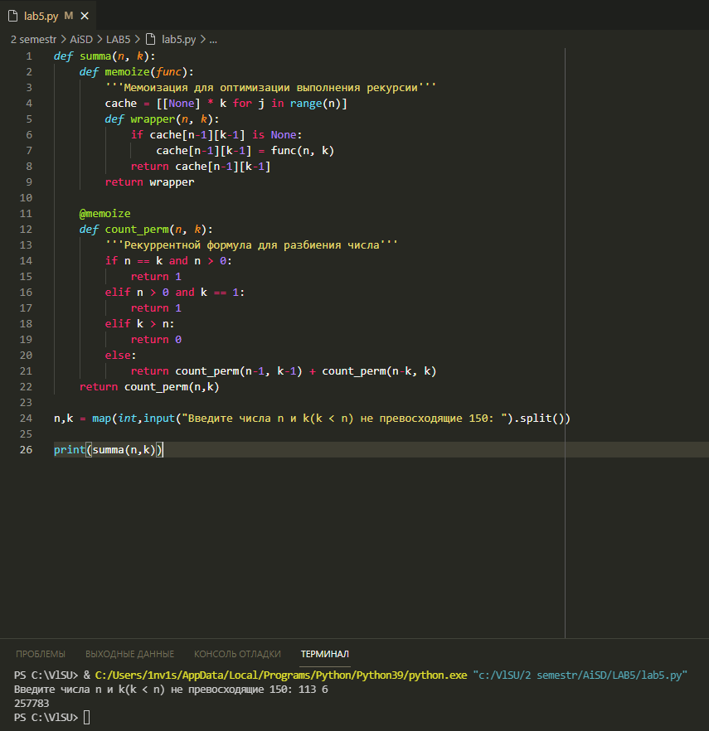

Рисунок 1. Скриншот работы программы

ВЫВОД

В ходе выполнения работы были получены практические навыки по разработки алгоритмов с использованием динамического программирования на языке Python.